Removable Watermarking Sebagai Pengendalian Terhadap Cyber Crime Pada Audio Digital
Removable Watermarking As Cyber Crime Control In Digital Audio
Reyhani Lian Putri *, Mona Renasari, Gelar Budiman
Prodi S1 Teknik Telekomunikasi, Fakultas Teknik Elektro, Universitas Telkom
Jalan Telekomunikasi No. 1, Sukapura, Bojongsoang, Bandung, Jawa Barat 40257

Abstrak
Perkembangan teknologi informasi yang pesat menuntut penggunanya untuk lebih berhati-hati seiring semakin meningkatnya cyber crime.Banyak pihak telah mengembangkan berbagai teknik perlindungan data digital, salah satunya adalah watermarking. Teknologi watermarking berfungsi untuk memberikan identitas, melindungi, atau menandai data digital, baik audio, citra, ataupun video, yang mereka miliki. Akan tetapi, teknik tersebut masih dapat diretas oleh oknum-oknum yang tidak bertanggung jawab.Pada penelitian ini, proses watermarking diterapkan pada audio digital dengan menyisipkan watermark yang terdengar jelas oleh indera pendengaran manusia (perceptible) pada audio host.Hal ini bertujuan agar data audio dapat terlindungi dan apabila ada pihak lain yang ingin mendapatkan data audio tersebut harus memiliki “kunci” untuk menghilangkan watermark. Proses removable watermarking ini dilakukan pada data watermark yang sudah diketahui metode penyisipannya, agar watermark dapat dihilangkan sehingga kualitas audio menjadi lebih baik. Dengan menggunakan metode ini diperoleh kinerja audio watermarking pada nilai distorsi tertinggi dengan rata-rata nilai SNR sebesar7,834 dB dan rata-rata nilai ODG sebesar -3,77.Kualitas audio meningkat setelah watermark dihilangkan, di mana rata-rata SNR menjadi sebesar 24,986 dB dan rata-rata ODG menjadi sebesar -1,064 serta nilai MOS sebesar4,40.

Kata kunci: removable watermarking, audio, audio watermarking, perlindungan hak cipta, perceptible

Abstract
The rapid growth of information technology requires its users to be more careful due to the increase of cyber crime. Various techniques for digital data protection have been developed, one of which is watermarking. Watermarking technology serves to provide an identity, protect by marking of digital data including image, audio, and videos. However, this technique can still be hacked by irresponsible users. In this study, watermarking process is applied to digital audio by inserting watermark audio that can be sensed by human (perceptible) to the audio host. This process is aimed to protect the audio data, so that if there are other parties who wish to get the original audio, it required a “key” to remove the watermark. Removable watermarking process which performed on the data is already known so that the watermark can be removed and the resulting audio quality will be better. The obtained audio watermarking performance at the highest distortion value with an average value of 7.834 dB SNR and the average value of -3.77 ODG. The audio quality is increased after the watermark is removed, which on average amounted to 24.986 dB SNR and an average ODG amounted to -1.064, so that MOS value is 4.40.

Keywords: removable watermarking, audio, audio watermarking,copyright protection, perceptible

Pendahuluan
Pesatnya perkembangan teknologi dewasa ini memudahkan penggunanya untuk mengakses dan menyebarkan berbagai informasi yang tersedia di dunia maya secara bebas. Kebebasan untuk mengakses informasi tersebut juga menuntut pengguna agar berhati-hati terhadap penyalahgunaan produk digital seperti pencaplokan hak cipta. Untuk itu, diperlukan suatu metode untuk melindungi data digital dari oknum tertentu. Salah satu metode yang banyak digunakan adalah watermarking.Watermarking adalah suatu metode penyisipan informasi tertentu, baik dalam bentuk umum atau rahasia, ke dalam data digital (audio, gambar, atau video), namun keberadaannya tidak dapat dideteksi oleh indera manusia, baik indera pendengaran maupun indera penglihatan, dan mampu bertahan dari berbagai penguji ketahanan seperti cropping, kompresi, resampling, dll, sampai tahap tertentu. Bagi para responden, perbedaan antara data digital yang telah dimasukkan watermark ataupun yang belum dimasukkan watermark tidak akan terlalu mengetahui dengan jelas [1]. Host yang dapat digunakan dalam watermarking ada tiga, yaitu audio, citra, dan video.
* CorrespondingAuthor.
Email: reyhani.lian@gmail.com
Received: December 17, 2016 ;Revised: May 05, 2017
Accepted: June 19, 2017 ; Published: August 31, 2017
© 2017 PPET - LIPI All rights reserved
Dalam watermarking, ada beberapa syarat yang harus dipenuhi, yaitu payload, robustness, dan imperceptibility. Payload adalah jumlah bit watermark yang disisipkan. Semakin banyak bit yang disisipkan, maka audio terwatermark akan semakin mengganggu

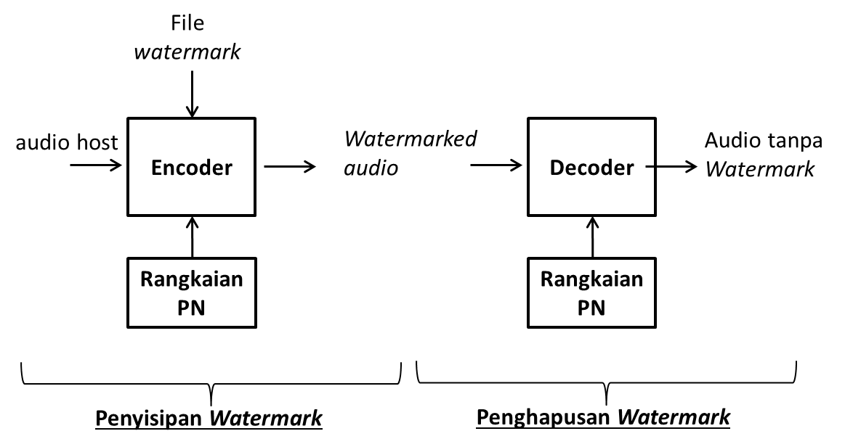
Gambar 1. Skema Proteksi Audio Digital dengan Removable Watermarking

indera pendengaran manusia. Robustness adalahketahanan yang dimiliki oleh watermark, dimanawatermark harus tahan terhadap serangan yangdisengaja dan manipulasi data. Imperceptibility adalah syarat watermark agar tidak terasa oleh indera manusia,baik indera pendengaran maupun indera penglihatan[1].
Penelitian terkait removable watermarking telah dilakukan pada [2]-[9]. Pada [2]-[3] dibahas proses removable watermaking dengan merepresentasikan skema untuk proses penyisipan watermark terlebih dahulu, dilanjutkan proses ekstraksi, dan selanjutnya adalah proses removal. Watermark pada audio host diekstraksi dan watermark yang masih tersisa pada watermarkedaudio dihilangkan untuk mendapatkan data audio dengan kualitas yang lebih baik. Proses removable watermarking pada host citra yang terlihat (visible) telah diterapkan pada [4]. Pada [5], audio yang telah diberi watermark dikembalikan ke bentuk semula dengan menghilangkan inaudiblewatermark yang disisipkan.Implementasi audio watermark juga telahdilakukan pada [6]-[9] dengan memanfaatkan transformasi DCT [6] dan FFT [7]-[9].
Pada penelitian ini, akan diimplementasikan teknik digital watermarking untuk perlindungan hak cipta pada data digital. Data digital yang digunakan berupa audio sebagai media host yang akan disisipi dengan audio watermark yang terdengar jelas oleh indera pendengaran manusia (perceptible). Adanya proses penyisipan akan berpengaruh pada menurunnya kualitas audio host [6]. Walaupun demikian, hal ini dilakukan untuk perlindungan hak cipta media host. Kualitas audio host akan baik seperti semula jika watermark dihilangkan dan untuk menghilangkannya dibutuhkan “kunci”. Ini akan menjamin hak cipta dari audio host sehingga hanya pihak-pihak yang memiliki “kunci” saja yang dapat menikmati audio tanpa watermark.

Perancangan Removable Watermarking Pada FIle Audio
Audio watermarking adalah metode penyisipan informasi (umum atau rahasia) ke dalam data audio, yang keberadaannya tidak dapat dideteksi oleh indera pendengaran manusia (inaudible) dan mampu bertahan dari berbagai serangan pengolahan sinyal sampai tahap tertentu. Watermark pada audio dapat dihilangkan dengan menggunakan suatu “kunci” yang ditentukan berdasarkan metode penyisipan informasi yang telah diketahui sebelumnya. Umumnya informasi yang disisipkan menggunakan imperceptiblewatermarking, yaitu menggunakan informasi yang tidak dapat dideteksi oleh indera manusia, baik indera pendengaran (inaudible) maupun indera penglihatan (invisible). Namun, perceptible watermarking dapat digunakan untuk melindungi data digital dengan cara yang lebih terbuka sehingga keberadaan watermark dapat langsung diketahui.
Skema audio watermarking yang dilakukan pada penelitian ini dapat dilihat pada Gambar 1. Di sisi encoder, audio host yang ingin diproteksi disisipi watermark dengan memanfaatkan rangkaian PN untuk memilih frekuensi carrier secara acak. Pada sisi decoder, watermark dihilangkan dari audio watermarked untuk memperoleh sinyal audio dengan kualitas yang lebih baik.
- Penyisipan Watermark
Salah satu metode penyisipan watermark yang sering digunakan adalah metode spread spectrum karena memiliki ketahanan (robust) yang tinggi. Pada penelitian ini digunakan metode Frequency Hopping Spread Spectrum (FHSS) yang merupakan salah satupendekatan metode spread spectrum. FHSS memodulasi audio host dengan Pseudorandom-sequence atau pseudonoise atau rangkaian PNuntuk memilih secara acak frekuensi yang telah ditentukan dan frekuensi ini digunakan sebagai carrier frequency dari sinyal data. Carrier frequency melompat (hop) di spektrum pada pola ditentukan oleh urutan PN.
Pada sisi encoder, dilakukan proses penyisipan watermark ke dalam audio host dengan menggunakan metode FHSS. Audio host dalam format *.wav diubah ke domain frekuensi dengan FFT dan data watermark dalam format *.txt (teks) diubah ke dalam bentuk biner. Rangkaian PN selanjutnya dibangkitkan. Dua koefisien FFT dipilih secara acak berdasarkan rangkaian pseudonoise (PN) yang telah dibangkitkan. Nilai rata-rata dari semua koefisien magnitude FFT dihitung. Data watermark dalam bentuk biner disisipkan ke dalam koefisien magnitude frekuensi yang telah dipilih secara acak. Apabila yang disisipkan adalah bit 1, maka nilai koefisien FFT pada frekuensi yang lebih rendah dijadikan K dB di atas nilai rata-rata, dan nilai koefisien FFT yang kedua dijadikan K dB di bawah nilai rata-rata. Sebaliknya, jika yang disisipkan adalah bit 0, maka nilai koefisien FFT pada frekuensi yang lebih rendah dijadikan K dB di bawah nilai rata-rata, dan nilai koefisien FFT yang kedua dijadikan K dB di atas nilai rata-rata. Lakukan inverse FFT untuk mendapatkan kembali audio dalam domain waktu. Keluaran yang dihasilkan adalah audio dengan watermark (watermarked audio).
- Penghapusan Watermark
Untuk menghilangkan watermark dari watermarked audio, dibutuhkan kunci yang sama dengan yang digunakan pada proses penyisipan. Proses ekstraksi dan penghapusan watermark dapat dilihat pada Gambar 2. Proses penghapusan watermark diawali dengan FFT yang diterapkan pada watermarked audio untuk mengubah sinyal ke dalam domain frekuensi. Dua koefisien FFT dipilih secara acak berdasarkan rangkaian PN yang telah dibangkitkan, dimisalkan magnitude koefisien frekuensi rendah adalah F_{k1} dan magnitude koefisien frekuensi tinggi adalah F_{k2}. Nilai deteksi (D) merupakan selisih kedua magnitude tersebut sebagaimana dirumuskan pada persamaan (1).
$D = F_{k1}- F_{k2}$ (1)
Tanda dari nilai D di atas menunjukkan nilai bit yang terekstraksi. Jika nilai D adalah positif, maka yang diekstrak adalah bit 1. Namun jika nilai D adalah negatif, maka yang diekstrak adalah bit 0. Lakukan inverse FFT untuk mengembalikan bit biner ke dalam domain waktu. Proses diteruskan hingga tidak ada lagi bit watermark yang akan diekstraksi.
Setelah watermark diekstraksi, selanjutnya watermark dihilangkan. Langkah awal adalah menghitung nilai rataan magnitude koefisien FFT pada subband. Nilai rataan ini selanjutnya dipetakan ke masing-masing nilai F_{k1} dan F_{k2}. Lakukan inverse FFT untuk mendapatkan kembali audio dalam domain waktu. Jika masih ada bit watermark yang belum dihilangkan maka proses removalakan terus berlanjut, didapatkan audio tanpa watermark.
- Parameter Pengujian
Parameter pengujian yang digunakan untuk melihat performansi hasil perancangan adalah Mean Opinion Score (MOS), Signal to Noise Ratio(SNR) danPerceptual Evaluation of Audio Quality(PEAQ).
- Mean Opinion Score (MOS) [10]
MOS adalah salah satu parameter pengujian secara subjektif berdasarkan indera pendengaran manusia untuk mengukur tingkat inaudibility terhadap perbandingan audio host dan audio yang sudah diberi watermark. Namun dalam penelitian ini, MOS digunakan untuk menguji kualitas audio terhadap audio host dan audio yang sudah tidak memiliki watermark.Parameter MOS ditentukan dengan melakukan survei terhadap tiga puluh responden penelitian secara acak. Hasil penelitian terhadap responden diukur dengan kriteria sebagaimana ditunjukkan pada Tabel 1.
Tabel 1
Kriteria Penilaian MOS
Skala MOS | Kualitas Audio | Level Distorsi
5 | Amat Baik | Tidak ada watermark dan audio terdengar jelas
4 | Baik | Watermark masih terasa sedikit namun tidak mengganggu audio
3 | Cukup | Watermark masih terasa namun sedikit mengganggu audio
2 | Kurang | Watermark mengganggu namun audio masih dapat didengar
1 | Buruk | Watermark mengganggu dan audio tidak terdengar

Signal to Noise Ratio
Signal to Noise Ratio (SNR) adalah nilai yang menyatakan tingkat noise atas audio yang telah disisipi pesan watermark. Semakin rendah SNR, maka semakin jelas watermark yang disisipkan. SNR digunakan untuk mengukur kualitas audio secara objektif.Menurut InternationalFederation of the Phonographic Industry (IFPI), SNR sinyal audiowatermarkingyang baik adalah lebih besar dari 20 dB. Nilai SNR dapat dihitung dengan Persamaan (2) [1].
$$SNR=10 \log_{10}{\frac{\sum_{t=0}^{N-1}{f^{2}(n)}}{\sum_{t=0}^{N-1}{\left(g^{2}\left(n\right)- f^{2}(n)\right)}}} (2)$$

dimana N merupakan panjang audio, f(n) adalah sampel sinyal audio asli dan g(n) adalah sampel sinyal audio watermark.

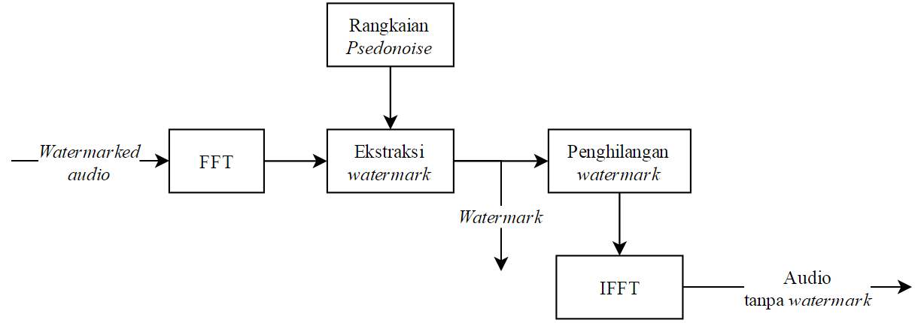
Gambar 2. Skema Ekstraksi dan Watermark Removal

- Perceptual Evaluation of Audio Quality (PEAQ) [11]
Perceptual Evaluation of Audio Quality (PEAQ) adalah salah satu parameter dari Objective Difference Grade (ODG). Berdasarkan ITU-R BS.1387, PEAQ merupakan salah satu standar yang menjelaskan pengujian kualitas audio secara objektif. Parameter ini membandingkan perbedaan bunyi audio dengan melakukan pengukuran terhadap data audio asli dan data audio yang diujikan, dalam hal ini adalah audio yang watermark-nya telah dihilangkan. Paramter PEAQ dapat dilihat pada skala pengukuran seperti Tabel 2.
Tabel 2
Skala Pengukuran PEAQ
Skala PEAQ | Deskripsi
0 | Tidak terdeteksi
-1 | Terdeteksi namun tidak mengganggu
-2 | Cukup mengganggu
-3 | Mengganggu
-4 | Sangat mengganggu

Analisis Dan Pengujian Sistem
Pengujian pada penelitian ini menggunakan lima sampel audio berbeda dengan durasi masing-masing adalah 10 detik dan frekuensi sampling sebesar 44100 Hz. Setiap audio diuji dengan nilai distorsi K = 0 dB dan K = 25 dB. Nilai SNR dan ODG hasil penyisipan dan ekstraksi dihitung sebagai parameter pengukuran kualitas audio. Tabel 3 dan Tabel 4 di bawah ini menunjukkan pengaruh dari nilai distorsi K terhadap kualitas audio berdasarkan parameter SNR dan ODG/PEAQ.
Secara keseluruhan, pada perbandingan nilai SNR, semua audio host memiliki nilai SNR diatas 20 dB saat diberikan nilai K = 0 dB. Namun pada saat diberikan nilai K = 25 dB, nilai SNR menurun menjadi dibawah 20 dB. SNR paling rendah ditunjukkan oleh host audio “host – perang.wav” yang berarti audio tersebut kualitasnya paling buruk dibandingkan host audio lainnya. Setelah audio yang telah diberikan watermark diekstraksi dan watermark dihilangkan, nilai SNR meningkat, baik dengan nilai K = 0 dB atau K = 25 dB.
TabelIII
Perbandingan Nilai SNR
Audio Host | SNR Penyisipan (dB) |  | SNR Ekstraksi (dB)
Audio Host | K = 0 dB | K=25 dB | K=0 dB | K=25 dB
host – bola.wav | 24,12 | 12,45 | 24,70 | 25,12
host – metal.wav | 24,76 | 12,73 | 25,14 | 22,96
host – perang.wav | 23,42 | 3,93 | 23,90 | 23,25
host – percakapan.wav | 26,32 | 5,46 | 26,45 | 25,31
host – pop.wav | 22,94 | 4,76 | 26,74 | 26,35

Selain menghitung nilai SNR, parameter lainnya yang bersifat objektif adalah ODG/PEAQ. Dari pengujian yang dilakukan, maka didapatkan hasil seperti pada Tabel 4. Nilai ODG sebanding dengan nilai SNR. Saat proses penyisipan, nilai ODG saat K = 0 dB lebih besar daripada K = 25 dB. Audio host “host – pop.wav” menunjukkan nilai paling rendah setelah watermark disisipkan. Setelah proses ekstraksi dan penghilangan watermark, nilai ODG pada saat nilai K = 25 dB meningkat.
Tabeliv
Perbandingan Nilai ODG/PEAQ
Audio Host | ODG Penyisipan |  | ODG Ekstraksi
Audio Host | K = 0 dB | K=25 dB | K = 0 dB | K = 25 dB
host – bola.wav | -0,64 | -3,82 | -0,64 | -0,72
host – metal.wav | -1,17 | -3,45 | -1,17 | -1,25
host – perang.wav | -0,27 | -3,78 | -0,11 | -0,20
host – percakapan.wav | -1,04 | -3,89 | -1,04 | -1,58
host – pop.wav | -1,29 | -3,91 | -1,29 | -1,57

Pengujian sistem secara subyektif dilakukan dengan melakukan tes audio kepada minimal tiga puluh orang responden secara. Tes audio ini dinamakan dengan Mean Opinion Score (MOS) di mana responden diminta untuk membandingkan perbedaan kualitas dari watermarked audio dengan audio yang watermark telah dihilangkan.

Gambar 3. Hasil Pengujian MOS
Berdasarkan Gambar 3, audio hasil perbaikan dari watermarked audio baik pada audio “asli – perang.wav” maupun “asli – pop.wav” dengan nilai distorsi K = 0 dB memiliki nilai MOS yang lebih tinggi dibandingkan K = -25 dB dan K = 25 dB. Jika dibandingkan, “asli – perang.wav” memiliki nilai MOS yang lebih tinggi dari “asli – pop.wav” dari semua nilai distorsi K. Hal ini menunjukkan audio perbaikan dari suara dengan latar suara tembakan dan ledakan terdengar lebih mirip dengan audio aslinya.
Kesimpulan
Pada penelitian ini telah dilakukan perancangan proteksi audio digital dengan removable watermarking. Proses penyisipan menggunakan metode FHSS karena memiliki tingkat ketahanan tinggi. Nilai distorsi K pada proses penyisipan watermark dapat menurunkan kualitas watermarked audio. Hasil ODG juga sebanding dengan nilai SNR. Nilai ini menjelaskan bahwa kenaikan nilai distorsi K sebanding dengan kualitas audio yang disisipi watermark. Semakin tinggi nilai distorsi K, maka kualitas audio yang disisipi watermark juga akan semakin menurun.

Ucapan Terima Kasih
Penelitian ini difasilitasi oleh Jurusan Teknik Telekomunikasi, Fakultas Teknik Elektro, Telkom University. Untuk itu, penulis sangat berterima kasih kepada dosen untuk bimbingan dan arahan serta fasilitas yang diberikan.
Daftar Pustaka
[1] A. D. Setiarsih, T. A. Bw, and A. T. Wibowo, “Watermarking audio dengan menggunakan metode Frequency Hopping Spread Spectrum (FHSS),” S.T. final project, Institut Teknologi Telkom, Bandung, Indonesia, 2010.
[2] M. Löytynoja, N. Cvejic, and T. Seppänen, “Audio protection with removable watermarking,” in Proc. of the 6th International Conference on Information, Communications and Signal Processing (ICICS), pp. 1-4, 2007.
[3] A. Anastasijević and D. Čoja, “Frequency hopping method for audio watermarking,” Telfor Journal, Vol. 4, no. 2, pp. 155–160, 2012.
[4] Y. Hu, S. Kwong, and J. Huang, “An algorithm for removable visible watermarking,” IEEE Transactions on Circuits And Systems for Video Technology, vol. 16, no. 1, pp. 129–133, 2006.
[5] M. Unoki and R. Miyauchi, “Reversible watermarking for digital audio based on cochlear delay characteristics,” in Proc. of 7th International Conference on Intelligent Information Hiding and Multimedia Signal Processing (IIH-MSP), 2011, vol. 99, no. Cd, pp. 314–317.
[6] M. K. Dutta, P. Gupta, and V. K. Pathak, “Perceptible audio watermarking for digital right management control,” in Proc. of 7th International Conference on Information, Communications and Signal Processing (ICICS), 2009.
[7] N. Yusuf, “Analisis ketahanan audio watermarking di domain frekuensi pada ambient mode dengan menggunakan frequency masking method,” in e-Proceeding of Engineering, 2016,Vol. 3, no.1, pp. 291.
[8] N. Fajria, Suwandi, and H. B. D. Kusumaningrum, “Aplikasi Fast Fourier Transform (FFT) untuk deteksi kelainan pita suara berbasis android application Fast Fourier Transform (FFT),” S.T. final project, Universitas Telkom, Bandung, Indonesia, 2016.
[9] G. Budiman, A. B. Suksmono, and D. Danudirdjo, “Fibonacci sequence based FFT and DCT performance comparison in audio watermarking,” Pertanika J. Sci. Technol., vol. 24, no. 1, pp. 1–10, 2016.
[10] Series P:Telephone Transmission Quality, Telephone Installations, Local Line Networks, Methods For Objective And Subjective Assessment Of Quality, Mean Opinion Score (MOS) Terminology, ITU-T Recommendation P.800.1, 2003.
[11] P. Kabal, “An Examination and Interpretation of ITU-R BS. 1387: Perceptual Evaluation of Audio Quality,” McGill Univ., 2003, pp. 1–96.

